Dos mitos del tango: Gardel y Piazzolla.
Gianni Iorio in concerto per bandoneón solo

Venerdì 28 Marzo 2008 ore 21.30
Folk Club, via Perrone 3 bis - Torino

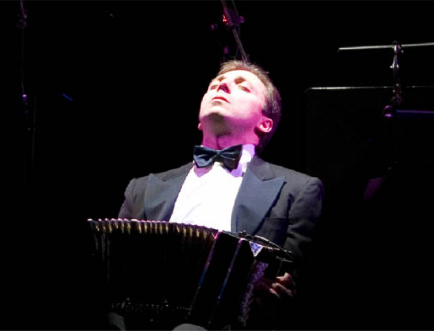
Concerto straordinario quello di Venerdì 28 Marzo ore 21.30 al FolkClub di Torino. Il musicista Gianni Iorio sarà il protagonista del concerto per solo bandoneón dal titolo: Dos mitos del tango: Gardel y Piazzolla.
Eccellente interprete del bandoneón, strumento-simbolo del tango portato alla notorietà internazionale da Astor Piazzolla, Gianni Iorio eseguirà brani dei due artisti più significativi della storia del tango: Carlos Gardel (1890-1935) e Astor Piazzolla (1921-1992), protagonisti sulle scene internazionali in un arco di tempo che ha abbracciato l’intero XX secolo ed entrati nella dimensione del “mito” della musica rioplatense.
Gianni Iorio compie gli studi musicali presso il Conservatorio di Foggia, diplomandosi in pianoforte. Nel 1999 fonda con il pianista Pasquale Stafano il gruppo strumentale Nuevo Tango Ensamble – un trio di tango jazz tra i più raffinati in Europa – con cui incide due cd interamente dedicati alla musica di Piazzolla, Astor’s Mood e A Night in Vienna, che ricevono ottime recensioni dalle più importanti riviste specializzate. Dal 2000 intraprende una brillante attività concertistica in qualità di bandoneonista, sostenendo numerosi concerti nei teatri e festival jazz più prestigiosi d’Europa tra i quali il Teatro Eliseo di Roma, La Fenice di Venezia, Folk Club e Piccolo Regio di Torino, Palazzo Barberini di Roma, Palazzo Grassi di Venezia, Castello di Nymphenburger a Monaco di Baviera, Villa Celimontana Jazz Festival di Roma, Dusseldorf Jazz Rally, Istituto Italiano di Cultura a Bucarest, Varsavia Jazz Festival. Registra per importanti etichette discografiche quali Real Sound, Philology, Dodici Lune e RaiTrade e collabora attualmente con musicisti di fama internazionale quali Gabriele Mirabassi, Horacio Ferrer, Javier Girotto, Alfredo Marcucci, Natalio Mangalavite, Gustavo Toker, Marco Siniscalco, Michele Rabbia. Nel 2007 si è esibito al Festival di Sanremo e in questi giorni è impegnato al Teatro Massimo di Palermo nel balletto I Have a Dream, come solista nel Concerto per bandoneón e orchestra di Astor Piazzolla. Dal 2005 è primo bandoneón dell’Orquesta Típica di Alfredo Marcucci, unica grande orchestra di tango argentino in Italia, e leader del quartetto dei solisti della stessa orchestra.

Biglietti
Il costo del biglietto per il concerto è di € 15*
*tessera associativa Folk Club obbligatoria: quota di adesione € 5

Informazioni e prenotazioni:
FolkClub, via Perrone 3 bis – Torino
Info - Tel. 011.9561782 - folkclub@folkclub.it - www.folkclub.it
Sede della manifestazione: via Perrone 3 bis - Torino

Link all’evento: http://www.folkclub.it/evento.asp?id=732

